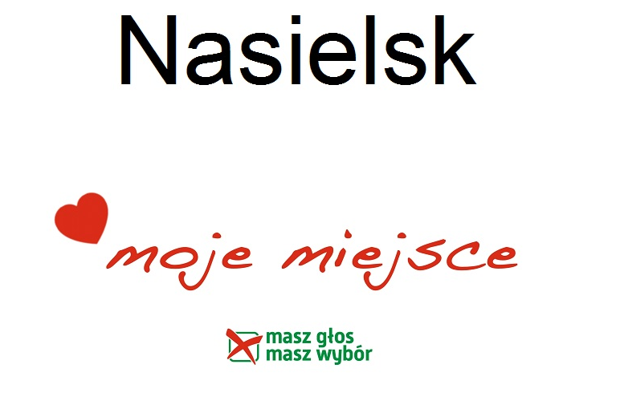

Z okazji
nadchodzącego Nowego Roku 2016
składamy najserdeczniejsze życzenia
zdrowia, szczęścia, wszelkiej pomyślności
oraz
aktywnej postawy obywatelskiej
na co dzień i od święta

Elżbieta Wróblewska
wraz z Zarządem
Stowarzyszenia Europa i My
oraz uczestnikami
Nasielskiego Uniwersytetu Obywatelskiego

